[图像重复被质疑，结论失信，暨南大学第一附属医院&重庆医科大学遂宁市中心医院Rui Liu的论文被撤稿](https://mp.weixin.qq.com/s?__biz=MzkwMjY4ODQ5Mw==&mid=2247496507&idx=4&sn=9c1345fa83ce85a3be3dd31ed1cb5524&chksm=c1e62a13c9af617ad9e5344a313168b0b844cf2b45e39067a48c8a9cc78ab3af1c30d896d6d5&scene=126&sessionid=1742746874)

[Reviewer 2](javascript:void(0);)2025-03-09 14:41:57浙江



点击蓝字关注我们



**论文信息**

2020年3月28日，暨南大学第一附属医院疼痛管理科的Jin Li(第一作者) & 重庆医科大学附属医院遂宁市中心医院放射肿瘤科的Rui Liu(通讯作者 音译 刘瑞)在Journal of Cellular and Molecular Medicine(中科院二区 IF=4.3)期刊上在线发表题为"Circular RNA circFBXO11 modulates hepatocellular carcinoma progress and oxaliplatin resistance through miR-605/FOXO3/ABCB1 axis"(环状 RNA circFBXO11 通过 miR-605/FOXO3/ABCB1 轴调节肝细胞癌的进展和奥沙利铂耐药性)论文。

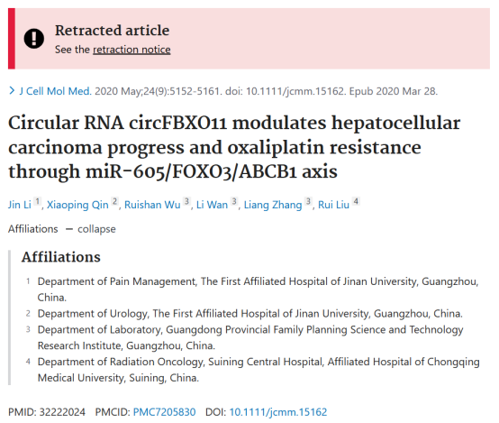

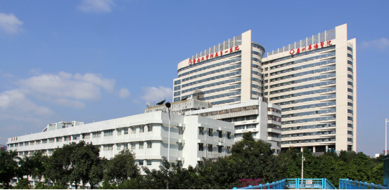





**质疑信息**

* **图2G与无关论文流式细胞术图数据来源一致。**

The plots shown in Figure 2g seem to share some common data with plots published in a different paper. While both papers were submitted about the same time, there do not appear to be any common authors or affiliated institutions.

[upper] Figure 2C（doi: 10.1038/s41419-020-2336-0）                                                          4 comments on PubPeer (by: Hoya Camphorifolia, Actinopolyspora Biskrensis)

[below] Figure 2G（本文）

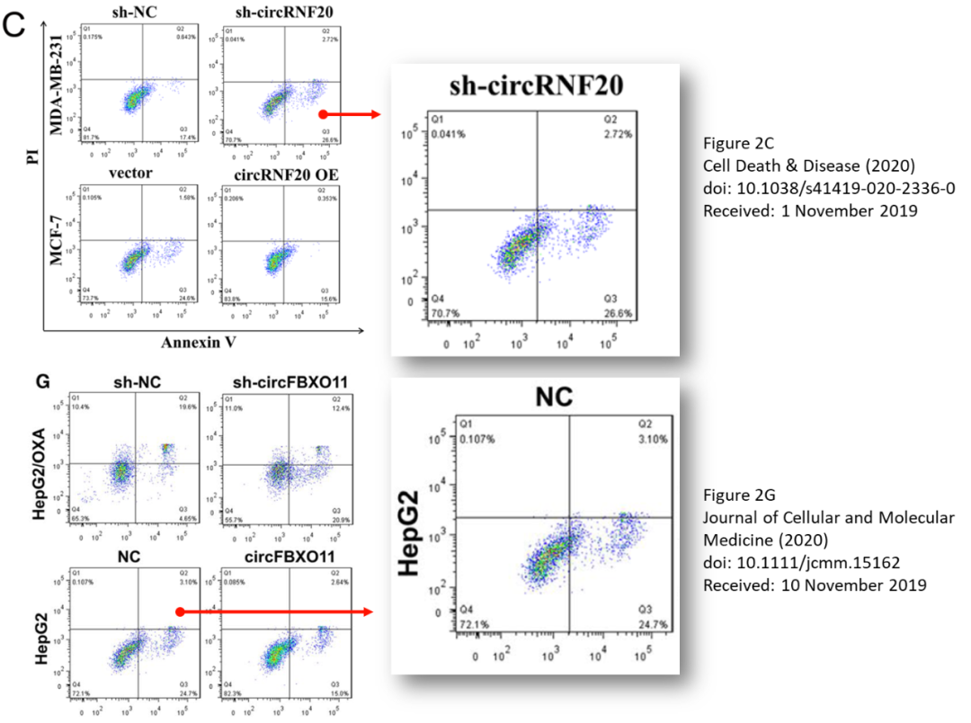

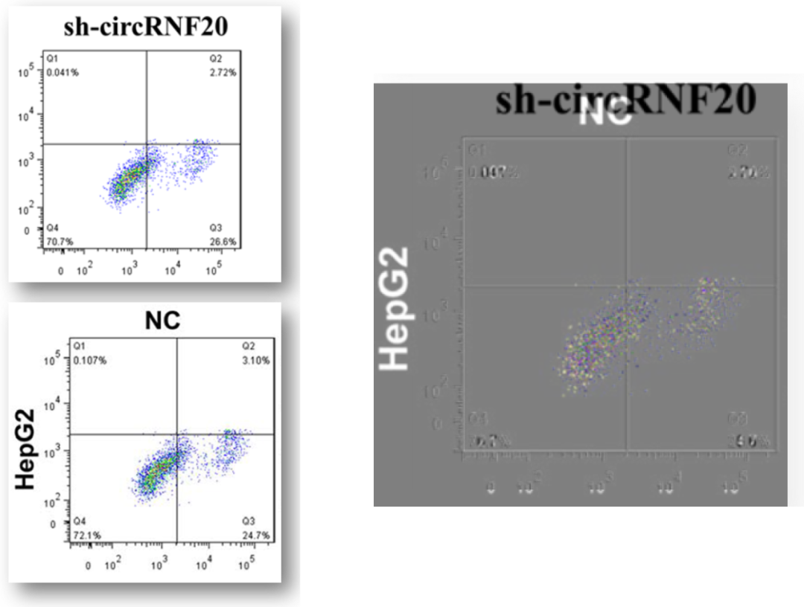

* **本文无关论文图形调色板十分相似。**

There are also remarkable similar color palettes for the figures in these unrelated papers.

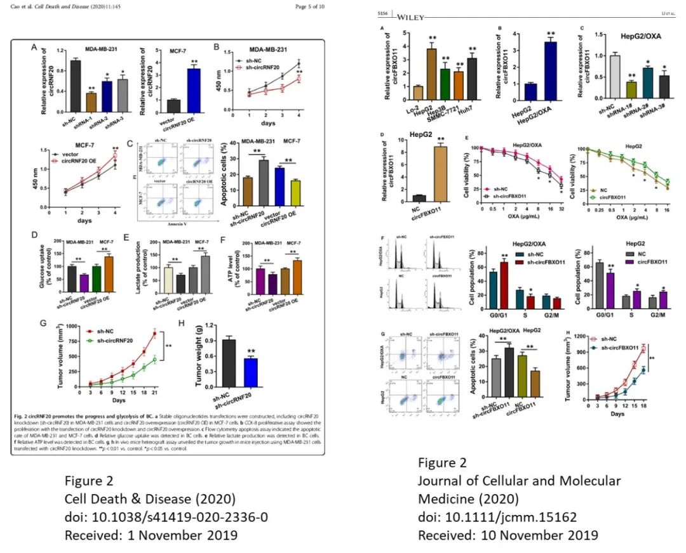



**撤稿原因**

**本文已于2025年1月11日被撤回：**上述文章于2020年3月28日在线发表于Wiley Online Library（wileyonlinelibrary.com），经该刊主编Stefan Constantinescu、细胞与分子医学基金会以及John Wiley and Sons Ltd.协商同意后予以撤回。此次撤回是在对第三方提出的疑虑进行调查后达成的，调查发现本研究中的图2G NC与同年早些时候由另一组作者在不同科学背景下发表的另一篇文章之间存在令人难以置信的相似性，这表明这些图像可能来自同一流式细胞仪数据集。作者所提供的解释和部分原始数据被认为不足以解决这些疑虑。因此，编辑们对所呈现的数据失去了信心，并认为该手稿的结论在很大程度上受到了影响。



**参考信息**

https://pubpeer.com/publications/9C79AAD233D8F41A57338B94161F26

https://pubmed.ncbi.nlm.nih.gov/32222024/

https://onlinelibrary.wiley.com/doi/10.1111/jcmm.70355